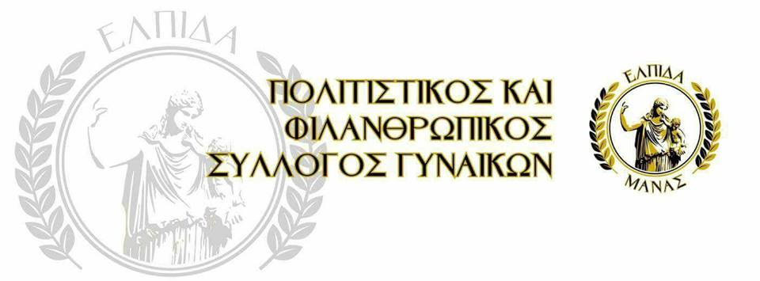
Εκδήλωση: Σεράφειο 20/12/2022
Θέμα:Ο Ρόλος της Γυναίκας στον Πολιτισμό μέσω της Παράδοσης
Υπόψιν:Υποδιευθύντριας κυρίας Τσιγκλιφή Ευαγγελίας
Δ.Ι.Ε.Κ Ν.Σμύρνης

Εκδήλωση: Ο Ρόλος της Γυναίκας στον Πολιτισμό μέσω της Παράδοσης .
Ο Πολιτιστικός και Φιλανθρωπικός Σύλλογος Γυναικών Ελπίδα Μάνας θέλοντας να διοργανώσει μια εκδήλωση παραδοσιακού χαρακτήρα με σκοπό την ανάδειξη της Ελληνίδας Γυναίκας και τον ρόλο της στην τοπική κοινωνία, ήθη και έθιμα από τους παρακάτω τόπους Πόντο,Κρήτη,Πελοπόννησο,Μ.Ασία,Θράκη,Κύπρο,Ήπειρο κ.λ.π θέλουμε να στηρίξετε την προσπάθεια μας αυτή επιτρέποντας στους σπουδαστές του τμήματος Δημοσίων Σχέσεων του τρίτου εξαμήνου να συμμετάσχουν και να λάβει μέρος το σχολείο σε αυτήν την υπέροχη δράση να βραβευτεί μαζί με τους μαθητές για αυτήν την προσπάθεια και συνεργασία.Την εκδήλωση αυτή θα πλαισιώσουν και σύλλογοι Πολιτιστικοί με μουσικό χορευτικό θέαμα αλλά και παρουσίαση τοπικών εδεσμάτων. Στην εκδήλωση θα συμμετέχουν καταξιωμένοι καλλιτέχνες της παραδοσιακής μουσικής. Θα χαρούμε πολύ να είστε κοντά μας!Εάν συμφωνείτε να μας δώσετε έγκριση και για την επικοινωνία του Δ.Ι.Ε.Κ στα δελτία τύπου και Μ.Μ.Ε .
Λίγα λόγια για τον σύλλογο….

Σκοπός του Συλλόγου είναι να στηρίξει μονογονεϊκές οικογένειες, κακοποιημένες γυναίκες, παιδιά κι ευπαθείς ομάδες γυναικών με φάρμακα, τρόφιμα, ρούχα, είδη πρώτης ανάγκης, αλλά και να προσφέρει, πέραν της υλικής, ηθική και ψυχολογική υποστήριξη, καθώς ο σύλλογός μας υποστηρίζεται από ψυχολόγο και νομικό πρόσωπο, οι οποίοι προσφέρουν τις υπηρεσίες τους στα μέλη μας. Στους δύσκολους καιρούς που διανύουμε θελήσαμε να δημιουργήσουμε έναν χώρο, ο οποίος να μπορεί να προσφέρει εθελοντικά την βοήθεια του στην σημερινή γυναίκα, αλλά και μια ανάσα ελπίδας στην σημερινή μάνα και το παιδί της. Στην γυναίκα εκείνη, η οποία έχει χτυπηθεί από την μάστιγα της οικονομικής κρίσης και νιώθει αναξιοπρεπής, μη μπορώντας να προσφέρει τα απαραίτητα αγαθά στην οικογένεια της και ιδίως στο παιδί της. Είναι πραγματικά πολύ επώδυνο να μην εργάζεσαι και να πρέπει να εξηγήσεις στο παιδί σου ότι φέτος δεν θα έχει τις δραστηριότητες που είχε. Για αυτό τον λόγο, με την βοήθεια των συνανθρώπων μας, ιδρύσαμε τον Σύλλογο Ελπίδα Μάνας και πετύχαμε μέσα σε μόλις 4 χρόνια, πέρα από την ψυχολογική και ηθική υποστήριξη, να στηρίζουμε σήμερα 125 οικογένειες. Αποτελούμαστε από 8000 εγγεγραμμένα μέλη πανελλαδικά. Παράλληλα με την δράση του συλλόγου μας, δημιουργήσαμε τον γυναικείο μας συνεταιρισμό "Ippoliti", στον οποίο εντάσσουμε τα ευπαθή μας μέλη, με στόχο να μπορέσουμε να δημιουργήσουμε όσες περισσότερες θέσεις εργασίας γίνεται. Επίσης καταφέραμε να στήσουμε ένα εργαστήριο στο οποίο τα μέλη μας φτιάχνουν τις δικές τους δημιουργίες. Έτσι, μέσω της εκπαίδευσης και της δημιουργίας, μπορούμε να πετύχουμε και την πώληση των προϊόντων αυτών, μιας και είναι φτιαγμένα όλα με πολύ μεράκι και αγάπη. Ο γυναικείος μας συνεταιρισμός παράγει είδη ένδυσης γυναικεία και παιδικά βιολογικά προϊόντα ομορφιάς, αξεσουάρκ.ά.
Μαθαίνουμε στα μέλη μας να χρησιμοποιούν χρώματα στη ζωή τους, να θέτουν στόχους και να διεκδικούν το καλύτερο για εκείνες! Ευχαριστούμε πολύ όλους τους συνανθρώπους μας για την αμέριστη αγάπη και στήριξη!

Στοιχεία Επικοινωνίας:

Πολιτιστικός & Φιλανθρωπικός Σύλλογος «Ελπίδα Μάνας»
Ξενοφώντος 85-87 Καλλιθέα
Τηλ. 210-9424466
Κιν. 6983446241 (κ. Νάντια Αβιτίδου)
Email: nadia.avitidou@gmail.com

